**Внеурочное занятие**

**«Финансовая грамота»**

**Класс** 4

**Тема.** Почему семьям часто не хватает денег на жизнь и как этого избежать.

**Цель занятия:** создать условия для освоения учащимися способа подсчётадоходов и расходов семьи.

**Планируемые результаты**

**Личностные:** понимать безграничность потребностейлюдей и ограниченность ресурсов (денег).

**Предметные:** подсчитывать доходы и расходы семьи и соотносить их величину;решать задачи с элементарными денежными расчётами.

**Метапредметные:** использовать различные способы поиска, сбора и представления информации о доходах и расходах в семейном бюджете,правилах его составления;проводить логические действия сравнения и анализа;работать в малой группе.

**Продолжительность занятия** – 30 минут.

**Рекомендуемая форма занятия:** эвристическая беседа. Занятие предполагает использование презентационных материалов, анализ информации, работу с текстом, игру.

**СЦЕНАРИЙ ЗАНЯТИЯ**

**I этап. Эмоционально-установочный**

**-** Доброе утро. Я рада приветствовать всех на занятие Финансовая грамота.

Чтобы определить круг вопросов, которые мы будем сегодня обсуждать, предлагаю участникам разгадать ребусы.

*Демонстрация ребусов (доход, деньги, семья).*

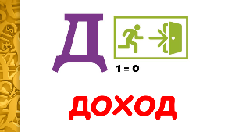

**II этап Пропедевтический (подготовительный)**

- Что объединяет эти слова и с каким экономическим понятием они связаны?



**Семейный** **бюджет** – **это** сумма всех доходов и расходов **семьи** за определённый период времени. С точки зрения экономики **бюджет** включает в себя источники доходов и расходы.

- Семейный бюджет можно сравнить с кошельком, в который складывают деньги и это доходы семьи.

**Доходы семьи** – это поступления денежных средств в семью из разных источников.

- Из кошелька потом вынимают деньги, чтобы потратить на те или иные нужды, это расходы семьи.

**Расходы семьи** – затраты денежных средств на товары и услуги.

- На уроках окружающего мира вы знакомились с семейным бюджетом. Вспомним, из чего складываются семейные доходы и расходы.

*Игра «Составляем семейный бюдже»*

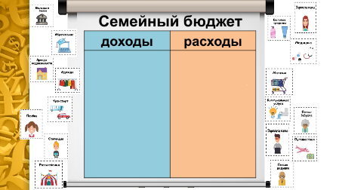

**III этап деятельностный (исследовательский)**

- Заглянем в обычную российскую семью. На сегодняшний день у них очень остро стоит вопрос с планированием семейного бюджета.

«Юлианна живет в Суздале и оканчивает 11-й класс. Совсем скоро ей предстоит поступать в университет. Она переедет в Москву, и там у нее начнется совершенно новая, самостоятельная жизнь.Ей придется самой планировать свои расходы. Разв месяц мама будет отправлять ей 20 000 рублей,а Юлианне нужно будет расходовать эти деньги так,чтобы их хватило на месяц.Чтобы проверить, справится ли дочка с этой задачей, мама предложила ей заранее попробовать прожить один месяц на эти деньги, пока она еще непокинула родной дом. Прежде чем выдать девочкевсю сумму, мама попросила ее составить бюджет.

Юлианна составила таблицу, в которой были три важные колонки: «План» — планируемаясумма затрат, «Факт» — то, что получилосьв действительности, «Вариант» — как можно былобы сэкономить.

Юлианна с планом не справилась — уже через три недели все деньги у нее закончилисьи она попросила маму дать ей еще немного.В конце месяца она подсчитала сумму своихрасходов и пришла в ужас. Получилось, что онапотратила на треть больше, чем планировала.Сначала она решила попросить родителей увеличитьее бюджет, но те наотрез отказались.

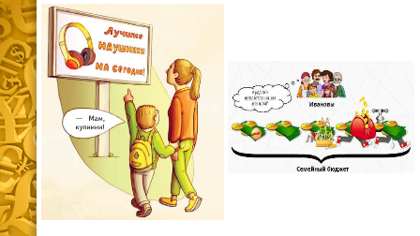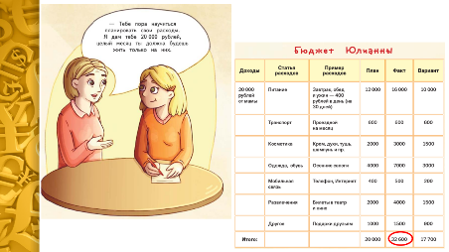

- Подобная ситуация далеко не редкость в наших семьях. Да и вы наверняка не раз слышали в ответ на вашу просьбу о незапланированной покупке, что денег сейчас нет.

Почему же так случается, что семьям часто не хватает денег на жизнь и как этого избежать. Именно это нам предстоит с вами сегодня выяснить.

Каждый имеет деньги и вправе делать с ними всё, что пожелает. Может поделиться с окружающими, растранжирить до копейки, пустить в дело или спрятать в надёжный сундук. Но без каких-то общих для всех трат никак не обойтись. Каких, например.

-Питание основная расходная статья семейного бюджета. Как правило, в нашей стране на питание тратится в среднем до половины общих доходов семьи.

Питаться можно в ресторанах (А знаете ли вы, что самый дорогой ресторан в мире «Арагава» в Токио. Минимальная сумма заказа в этом небольшом ресторанчике 12 тысяч рублей с человека. В нем подают самую дорогую «мраморную говядину», стоит она более 3 тысяч рублей за кусочек в 200 граммов.)

Но ведь можно питаться и скромнее, покупать продукты на рынке или в недорогих магазинах.

Без одежды тоже нельзя. Кроме того, нужно жильё. Хорошо если у семьи есть своя квартира или дом. Но и тогда придётся платить за коммунальные услуги. А если своего жилья нет, то надо предусмотреть расходы на его аренду.

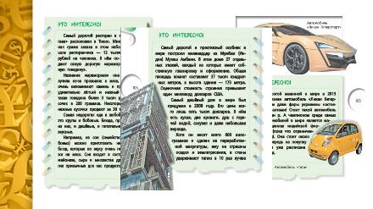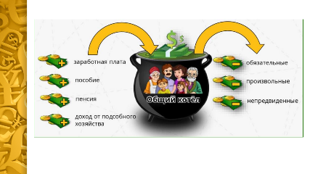

Все перечисленные выше расходы являются необходимыми. Другими словами, эти расходы должна делать каждая семья независимо от своего достатка.

К обязательным расходам следует отнести и уплату налогов, погашение долгов и тому подобное. Например, оплата детского сада.

Все обязательные расходы должны производиться своевременно.

Расходы следующей группы можно назвать желательными. Как вы думаете, что относится к желательным расходам?

Сюда относятся развлечения, кружки, новый телефон, интернет, косметика.

Другими словами, все то, без чего можно обойтись, если нет денег.

Ещё одна группа семейных расходов – это то, что приобретается ради престижа. Например, модная одежда, мобильный телефон последней модели, дорогой автомобиль и т.д.



А знаете ли вы, что в 2013 году самой дорогой машиной в мире был признан автомобиль «Ликан Гиперспорт». В нем даже фары были украшены настоящими бриллиантами! Стоил он более 115 млн рублей. А чемпион среди самых дешевых автомобилей в мире является малютка, выпущенная индийской фирмой «Тата». Она стоит около 85 тыс. рублей.

Кстати, жильё тоже может попасть в последнюю категорию. Скажем семья живет в обычной квартире, но если доходы ей позволяют, то предпочитает перебраться в роскошный особняк.

Самый дорогой и престижный особняк в мире построил миллиардер из Мумбаи. В этом доме 27 этажей с собственной планировкой и оформлением. Стоимость строения превышает один миллиард долларов.

Все семейные можно разбить на группы по тому, как часто их приходится делать.

Ежемесячные (оплата жилья, продуктов питания, транспорта, телефона, детского сада, кружков и т.д.)

Ежегодные (те, что делаются раз в год. Уплата налогов, затраты на отпуск).

Переменные (те, что совершаются по необходимости, например, покупка лекарств или по плану при наличии свободных средств, например, приобретение нового компьютера. Вот почему покупку новой одежды или обуви можно отнести к переменным расходам. Обновку можно купить, потому что в старом ходить неприлично, т.е. по необходимости, а можно и потому, что давно хотелось себя побаловать и деньги на это появились. Сюда же входят затраты на покупку подарков и карманные расходы)

Сезонные (заготовки на зиму, сезонная одежда, необходимые вещи для школы, детский лагерь и т.д.)

Теперь вернёмся к истории Юлианны.

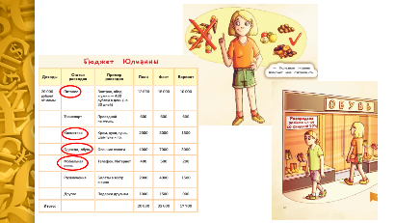

Юлианна вновь проанализировала свои расходы и,к своему невероятному изумлению, нашла нескольковозможностей существенно уменьшить затраты.

Юлианна начала с графы «Питание». При желании сумму легко можнобыло уменьшить, тем более что пирожки,шоколад, кофе и мороженое не лучшимобразом сказываются на фигуре. Девушкарешила взять с собой из дома в Москвусухофрукты, орехи и мамино домашнеепеченье. Такая натуральная еда как нельзялучше скажется на ее здоровье и кошельке!При анализе затрат на мобильную связьвыяснилось, что больше всего денег стоитИнтернет. Сразу стало ясно, что выгоднобудет выбрать другой тариф или дажесменить оператора связи. Это позволитсэкономить как минимум 300 рублей.Еще одну жертву девушке пришлосьпринести в графе «Косметика». Она подсчитала, что если покупать косметику разв месяц в гипермаркете, а не каждыйраз, когда хочется, в дорогом магазинекосметики, то можно сэкономить половинупотраченных ею на это денег.Осенние сапоги она решила купитьв начале лета — в период максимальныхскидок на теплые вещи.Оказалось, что сэкономить вполне реально.Просто нужно принимать решения о покупкене спонтанно, а тщательно их обдумав.Альтернативы всегда есть, надо толькозахотеть их найти. А сэкономленные деньги можно отложить на непредвиденные расходы, которые постояннослучаются. У Юлианны экономия от переходак другому варианту плана могла бы составить почти3000 рублей от ее первоначального бюджета и около15 000 рублей от фактически потраченных денег».

- Поэтому крайне важно научитьсяграмотно планировать и контролировать свои расходыначиная с карманных денег.

Послушайте несколько советов по экономии расходов.



**IV Практическая работа**

- Заполните рабочие листы «Доходы семьи»

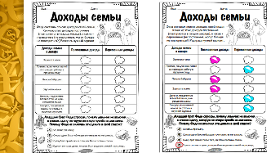

**V этап Эмоционально рефлексивный (оценочный)**

Игра «Семейный бюджет»











Рефлексия.



**Мне было интнрнсно,**

**я узнал много нового**



**Занятие было**

**бесполезно для меня**

VI. Домашнее задание

**Список используемой литературы и интернет источников**

1. <https://videouroki.net/video/19-semejnyj-byudzhet.html>
2. <https://worksheets.ru/catalog/>
3. Васин Дмитрий Валентинович.Деньги и бизнес для детей / Дмитрий Васин. — Москва : Эксмо,2019. — 128 с. : ил. — (Детские путеводители. Всегда на каникулах).
4. Калашникова Н.Г., Белоруковат Е. М., Жаркова Е.Н. Секреты финансовой грамоты. 3 класс. М. М: Просвещение 2020г.
5. Калашникова Н.Г., Белоруковат Е. М., Жаркова Е.Н. Секреты финансовой грамоты. 4 класс. М. М: Просвещение 2020г.
6. Блискавка Е.Дети и деньги. Самоучитель семейных финансов для детей /Евгения Блискавка. – М.: ОК Пресс, 2019. – 80 с.
7. <https://www.art-talant.org/publikacii/61005-igra-semeynyy-byudghet>